**Pemetaan Daerah Rawan Banjir Di Kecamatan Cerme Kabupaten Gresik**

**Al Viena Rika Pramadita**

S1 Pendidikan Geografi, Fakultas Ilmu Sosial dan Ilmu Politik, Universitas Negeri Surabaya

Email: [alviena.21036@mhs.unesa.ac.id](mailto:wahonoputra.21056@mhs.unesa.ac.id)

**Dian Ayu Larasati, S.Pd., M.Sc**

Dosen Pembimbing Mahasiswa

**Abstrak**

Banjir merupakan bencana yang sering terjadi di Kecamatan Cerme, Kabupaten Gresik, akibat topografi dataran rendah, curah hujan tinggi, serta alih fungsi lahan yang intensif. Penelitian ini bertujuan untuk memetakan daerah rawan banjir di Kecamatan Cerme dengan mengidentifikasi dan menganalisis berbagai faktor penyebab banjir, serta mengklasifikasikan tingkat kerawanannya sebagai dasar mitigasi bencana. Metode yang digunakan dalam penelitian ini adalah deskriptif kuantitatif berbasis Sistem Informasi Geografis (SIG). Data diperoleh dari instansi seperti BPBD, BIG, BMKG, dan BPS. Parameter yang dianalisis meliputi ketinggian permukaan, kemiringan lereng, jenis tanah, curah hujan, penggunaan lahan, dan kerapatan sungai. Teknik analisis dilakukan melalui skoring, pembobotan, dan *overlay* untuk menghasilkan peta kerawanan banjir dengan klasifikasi tingkat kerawanan tinggi, sedang, dan rendah. Hasil penelitian menunjukkan bahwa sebesar 58,90% atau 4.280,20 Ha wilayah Kecamatan Cerme termasuk dalam tingkat kerawanan tinggi yang memiliki karakteristik fisik berupa dataran rendah dan tanah berdaya serap rendah, menjadikannya sangat rentan terhadap banjir. Wilayah dengan kerawanan tinggi didominasi oleh sawah dan tambak yang berada di zona elevasi rendah. Pemetaan ini diharapkan menjadi acuan bagi pemerintah daerah dan masyarakat dalam upaya mitigasi, perencanaan tata ruang, serta pengurangan risiko bencana banjir secara spasial.

**Kata kunci:** Pemetaan, Banjir, SIG

***Abstract***

*Floods are a disaster that often occurs in Cerme District, Gresik Regency, due to lowland topography, high rainfall, and intensive land conversion. This study aims to map flood-prone areas in Cerme District by identifying and analyzing various factors causing floods, and classifying their vulnerability levels as a basis for disaster mitigation. The method used in this study is descriptive quantitative based on Geographic Information System (GIS). Data were obtained from agencies such as BPBD, BIG, BMKG, and BPS. The parameters analyzed include surface height, slope, soil type, rainfall, land use, and river density. The analysis technique is carried out through scoring, weighting, and overlay to produce a flood vulnerability map with a classification of high, medium, and low vulnerability levels. The results of the study showed that 58,90% or 4.280,20 Ha of the Cerme District area is included in the high vulnerability level which has physical characteristics in the form of lowlands and low-absorbent soil, making it very vulnerable to flooding. Areas with high vulnerability are dominated by rice fields and ponds located in low elevation zones. This mapping is expected to be a reference for local governments and communities in mitigation efforts, spatial planning, and reducing the risk of flooding spatially.*

***Keywords:*** *Mapping, Flood, GIS*

**PENDAHULUAN**

Bencana banjir di Indonesia merupakan salah satu fenomena alam yang kerap terjadi dengan intensitas yang relatif tinggi (Fatih, 2022). Tingginya frekuensi kejadian banjir ini dipengaruhi oleh berbagai faktor di antaranya perubahan iklim yang menyebabkan peningkatan curah hujan secara ekstrem, degradasi lingkungan akibat deforestasi serta alih fungsi lahan, dan urbanisasi yang berlangsung cepat tanpa diimbangi dengan pengembangan infrastruktur drainase yang memadai. Dalam kurun waktu beberapa dekade terakhir, terdapat kecenderungan peningkatan frekuensi kejadian banjir secara signifikan. Sekitar 44% dari seluruh kejadian banjir global yang terjadi antara tahun 2000 hingga 2019 berdampak terhadap kurang lebih 1,6 miliar jiwa dan menjadikannya sebagai bencana dengan dampak terbesar dibandingkan jenis bencana lainnya (Antzoulatos et al., 2022).

Data statistik dari Badan Nasional Penanggulangan Bencana (BNPB) menunjukkan bahwa pada tahun 2023 terjadi sebanyak 1.255 kejadian banjir di wilayah Indonesia. Peristiwa ini menimbulkan kerugian yang besar terhadap berbagai aspek kehidupan masyarakat. Sepanjang tahun tersebut, sebanyak 3.876.531 jiwa terdampak secara langsung oleh banjir, yang mencakup korban jiwa, orang hilang, korban luka-luka, serta masyarakat yang terpaksa mengungsi demi keselamatan. Selain dampak terhadap manusia, infrastruktur juga mengalami kerusakan signifikan di mana sekitar 1.196 bangunan mengalami kerusakan berat yang mengindikasikan bahwa daya rusak banjir terhadap struktur buatan manusia sangat besar (BNPB, 2023).

Fakta-fakta tersebut menegaskan bahwa bencana banjir pada tahun 2023 memiliki dampak yang sangat serius di Indonesia. Data yang disajikan oleh BNPB tidak hanya menggambarkan frekuensi kejadian, namun juga mencerminkan besarnya kerugian dan dampak terhadap seluruh lapisan masyarakat. Situasi ini menuntut adanya upaya yang lebih serius dalam rangka penanggulangan dan pengurangan risiko banjir di masa yang akan datang. Dalam konteks ini, bahaya banjir merupakan konsep utama yang sering dikaitkan dengan kejadian banjir di mana konsep tersebut menggambarkan kecenderungan suatu wilayah berdasarkan kondisi fisik geografisnya (Rahman et al., 2019).

Kabupaten Gresik memiliki luas wilayah sebesar 1.191,26 km² (BNPB, 2023). Topografi Kabupaten Gresik sebagian besar terdiri dari dataran rendah dengan ketinggian 2 hingga 12 meter di atas permukaan laut. Kabupaten Gresik merupakan kabupaten yang paling sering terjadi banjir di Provinsi Jawa Timur. Permasalahan banjir di Kabupaten Gresik sering terjadi karena meluapnya Kali Lamong. Kali Lamong seringkali meluap terutama pada saat musim penghujan, hal ini menyebabkan terendamnya wilayah yang berada di kawasan peri-urban salah satunya Kecamatan Cerme. Berdasarkan publikasi Badan Pusat Statistik (BPS) Kabupaten Gresik, pada 2023 terdapat 13 Kecamatan yang terdampak bencana banjir. Sepanjang tahun 2019 - 2023, Kabupaten Gresik, khususnya Kecamatan Cerme tiap tahunnya mengalami kejadian banjir.

Berdasarkan data Badan Penanggulangan Bencana Daerah (BPBD) Kabupaten Gresik Dalam rentang waktu 5 tahun terakhir Kecamatan Cerme mengalami beberapa kejadian banjir. Pada tahun 2019 terjadi sebanyak 8 kejadian banjir yang melanda Kecamatan Cerme. Pada tahun 2020 terjadi sebanyak 9 kejadian banjir. Pada tahun 2021 mengalami peningkatan dengan 25 kejadian banjir di Kecamatan Cerme. Pada tahun 2022 terjadi 2 kejadian banjir. Dan pada tahun 2023 mengalami 6 kejadian banjir di Keamatan Cerme.

Berdasarkan data Badan Penanggulangan Bencana Daerah (BPBD) Kabupaten Gresik pada tahun 2024, menunjukkan bahwa banjir yang melanda wilayah Kecamatan Cerme setiap tahun merupakan bencana yang memerlukan perhatian serius. Hal ini disebabkan oleh fakta bahwa bencana banjir dapat menyebabkan banyak kerugian fisik, non-fisik, dan mental karena kurangnya penanganan dan penanggulangan. Kecamatan Cerme memerlukan kajian risiko bencana dan mitigasi bencana banjir dengan melakukan pemetaan rawan bencana banjir.

Pemetaan banjir merupakan proses yang penting dalam mitigasi bencana dan upaya pencegahan terhadap potensi banjir. Pemetaan banjir membantu mengidentifikasi wilayah-wilayah yang rawan terhadap potensi banjir. Informasi ini menjadi dasar bagi pemerintah, lembaga terkait, dan masyarakat untuk mengambil tindakan pencegahan yang sesuai dan tepat. Data pemetaan yang akurat memberikan dasar yang kuat bagi pengambilan keputusan yang tepat. Melalui pemetaan, masyarakat dapat lebih sadar tentang resiko banjir yang mungkin dihadapi di daerah tempat tinggal mereka. Hal ini dapat memotivasi mereka untuk melakukan pencegahan dan menerapkan langkah-langkah mitigasi yang sesuai. Dengan adanya pemetaan banjir yang baik diharapkan potensi kerugian akibat bencana dapat ditekan dan upaya pencegahan serta penanganan bencana dapat dilakukan secara efisien dan efektif.

**METODE PENELITIAN**

Penelitian ini menggunakan pendekatan deskriptif kuantitatif dengan memanfaatkan Sistem Informasi Geografis (SIG) untuk memetakan tingkat kerawanan banjir di Kecamatan Cerme, Kabupaten Gresik. Menurut Priadana dan Sunarsi (2021), penelitian deskriptif merupakan metode penelitian yang bertujuan untuk menggambarkan hasil penelitian secara sistematis. Metode yang digunakan dalam penelitian ini adalah skoring, pembobotan, dan tumpang susun (*overlay*). Pembobotan dilakukan untuk memberikan nilai atau tingkat kepentingan terhadap setiap parameter, yang selanjutnya diakumulasi guna memperoleh skor total. Pemberian bobot ini bertujuan untuk mengakomodasi perbedaan tingkat pengaruh masing-masing parameter terhadap potensi bahaya dan risiko banjir. Sementara itu, metode *overlay* digunakan untuk menggabungkan beberapa peta tematik hasil olahan sebelumnya dalam satu kesatuan analisis spasial (Lasaiba, 2023). Penelitian berlokasi di Kecamatan Cerme, Kabupaten Gresik. Kecamatan Cerme memiliki batas Kecamatan Duduksampean dan Kecamatan Kebomas sebelah utara, Kecamatan Kebomas sebelah timur, Kecamatan Menganti sebelah selatan, dan Kecamatan Benjeng sebelah barat.

Dalam penelitian ini, populasi yang digunakan adalah seluruh wilayah administratif Kecamatan Cerme, Kabupaten Gresik, yang mencakup seluruh area geografis dengan potensi terjadinya bahaya banjir. Data yang digunakan bersumber dari data sekunder, seperti peta elevasi, curah hujan, jenis tanah, penggunaan lahan, dan kerapatan sungai yang diperoleh dari instansi terkait seperti BIG, BMKG, dan Dinas PUPR. Analisis dilakukan dengan metode skoring dan pembobotan terhadap enam parameter fisik yang memengaruhi banjir, yaitu elevasi, kemiringan lereng, jenis tanah, curah hujan, penggunaan lahan, dan kerapatan sungai. Masing-masing parameter diberi skor berdasarkan klasifikasinya dan bobot sesuai tingkat pengaruhnya terhadap kerawanan banjir. Selanjutnya, dilakukan proses *overlay* untuk menggabungkan seluruh peta tematik menjadi peta akhir kerawanan banjir. Hasil akhir berupa klasifikasi wilayah ke dalam tiga kategori: rendah, sedang, dan tinggi rawan banjir, yang diharapkan menjadi acuan dalam mitigasi bencana di Kecamatan Cerme, Kabupaten Gresik.

**HASIL PENELITIAN DAN PEMBAHASAN**

1. **Hasil Penelitian**

Secara administrasi Kecamatan Cerme, Kabupaten Gresik, Provinsi Jawa Timur terletak pada 7,18° - 7,26° LS dan 112,52° - 112,59° BT. Menurut data BPS Kabupaten Gresik, Kecamatan Cerme memiliki luas area 7.218 Ha dengan ketinggian daerah ± 11 meter di atas permukaan laut. Kecamatan Cerme terdiri dari 25 Desa. pada tahun 2023 memiliki jumlah penduduk sebesar 82.048 jiwa yang terdiri dari 41.324 jiwa laki-laki dan 40.724 jiwa perempuan. Penduduk terbanyak berada di Desa Banjarsai dengan sejumlah 8.088 jiwa yang terdiri dari 4.119 jiwa laki-laki dan 3.969 jiwa perempuan.

Kecamatan Cerme memiliki 4 kategori ketinggian, yaitu dibawah 4,45 meter diatas permukaan laut, 4,45 – 12,11 meter diatas permukaan laut, 12,11 – 19,76 meter diatas permukaan laut, dan diatas 19,76 meter diatas permukaan laut. Hasil menunjukkan bahwa hampir seluruh wilayah Kecamatan Cerme memiliki ketinggian dibawah 4,45 meter – 12,11 meter diatas permukaan laut.

Tabel 1. Ketinggian Permukaan Kecamatan Cerme

|  |  |  |  |
| --- | --- | --- | --- |
| Ketinggian (m) | Wilayah Ketinggian | Luas (Ha) | Presentase (%) |
| <4,45 | Rendah (datar) | 3.181,74 | 44,19 |
| 4,45 – 12,11 | Rendah (datar) | 3.276,31 | 45,32 |
| 12,11 – 19,76 | Sedang (berombak) | 697,98 | 9,62 |
| >19,76 | Sedang (berombak) | 61,76 | 0,86 |

Berdasarkan hasil klasifikasi ketinggian permukaan di Kecamatan Cerme, diketahui bahwa ketinggian permukaan di kawasan ini didominasi oleh topografi rendah (datar). Wilayah dengan ketinggian kurang dari 4,45 meter tergolong dalam kategori rendah (datar) dengan luas mencapai 3.181,74 hektar atau sekitar 44,19% dari total luas wilayah. Selain itu, wilayah dengan ketinggian antara 4,45 hingga 12,11 meter yang juga masuk dalam kategori rendah (datar) mencakup area seluas 3.276,31 hektar atau 45,32%. Dengan demikian, sekitar 89,51% dari total luas Kecamatan Cerme merupakan wilayah datar dengan elevasi rendah.

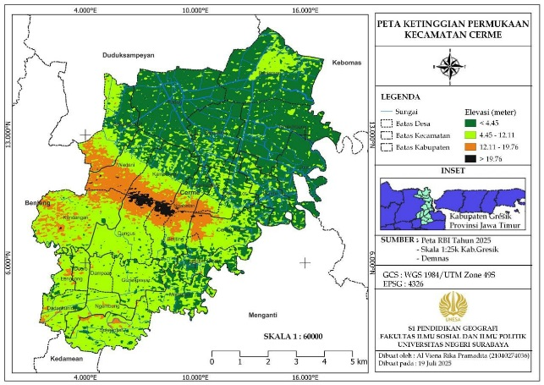

Gambar 1. Peta Ketinggian Permukaan

Kecamatan Cerme berada pada dataran rendah yang menjadikan Kecamatan Cerme memiliki kemiringan lereng yang di dominasi dengan lereng yang datar. Kemiringan lereng di Kecamatan Cerme memiliki 4 klasifikasi kelerengan, yaitu klasifikasi 0-8% termasuk dalam klasifikasi kelerengan datar dengan luas 5.790,39 Ha, kasifikasi 8-15% termasuk dalam klasifikasi landai dengan luas 1.193,86 Ha, klasifikasi 15-25% termasuk dalam klasifikasi agak curam dengan luas 123,25 Ha, dan klasifikasi 25-45% termasuk dalam klasifikasi curam dengan luas 5,38 Ha. Adapun tabel klasifikasi dan luas kemiringan lereng dapat dilihat pada tabel 2 dan peta kemiringan pada gambar 2.

Tabel 2. Kemiringan Lereng

|  |  |  |
| --- | --- | --- |
| Kemiringan Lereng | Luas (Ha) | Presentase (%) |
| Datar (0-8%) | 5.790,39 | 81,41 |
| Landai (8-15%) | 1.193,86 | 16,78 |
| Agak Curam (15-25%) | 123,25 | 1,73 |
| Curam (25-45%) | 5,38 | 0,08 |

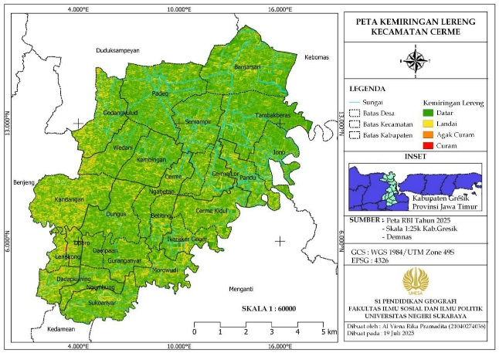

Gambar 2. Peta Kemiringan Lereng

Kecamatan Cerme didominasi dengan tanah jenis Gleisol yang luasnya mencakup seluruh wilayah Kecamatan Cerme. Tanah Gleisol merupakan tanah yang biasanya terbentuk di daerah yang lembap dan memiliki drainase yang buruk. Adapun jenis tanah gleisol terbagi menjadi 2 jenis yaitu jenis tanah Gleisol Eurtik dan Gleisol Vertik. Jenis tanah Gleisol Eurtik merupakan jenis tanah yang paling dominan dengan luas mencapai 5.843,89 hektar atau sekitar 81,60% dari total wilayah. Sementara itu, Gleisol Vertik mencakup area seluas 1.317,89 hektar atau setara dengan 18,40%. Data tersebut menunjukkan bahwa sebagian besar wilayah Kecamatan Cerme didominasi oleh tanah jenis Gleisol Eurtik, sedangkan sisanya terdiri dari tanah Gleisol Vertik dengan proporsi yang jauh lebih kecil.

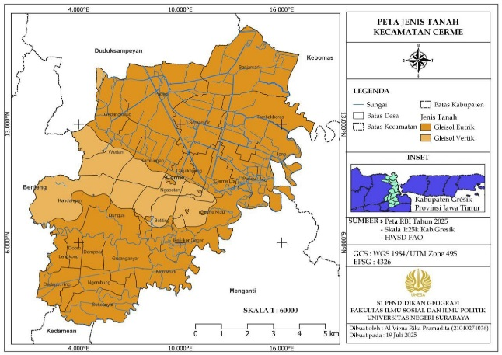Gambar 3. Peta Jenis Tanah

Dalam penelitian ini menggunakan data curah hujan tahunan. Data curah hujan tahunan dalam kurun waktu tahun 2019 – 2023 di Kecamatan Cerme menunjukkan hasil 1.238 mm dengan 118 hari hujan. Pada tahun 2022, curah hujan sebesar 1.392 mm dan 126 hari hujan. Pada tahun 2021, curah hujan sebesar 1.828 mm dan 102 hari hujan. Pada tahun 2020, curah hujan sebesar 1.752 mm dan 92 hari hujan. Pada tahun 2019, curah hujan sebesar 1.436 mm dan 58 hari hujan. Curah hujan di Kecamatan Cerme pada tahun 2019 – 2023 memiliki rata-rata 1.529 milimeter (mm/5 tahun). Pada Peta Curah Hujan di Kecamatan Cerme menggunakan teknik polygon thiessen yang dimana pada peta menghasilkan curah hujan ringan.

Tabel 3. *Attribute Table*

|  |  |  |  |
| --- | --- | --- | --- |
| Stasiun | Curah Hujan (mm) | Luas (Ha) | Presentase (%) |
| Stasiun Cerme | 1.238 | 4.284,23 | 59,82 |
| Stasiun Duduksampeyan | 1.237 | 1.061,95 | 14,83 |
| Stasiun Benjeng | 1.198 | 1.815,61 | 25,35 |

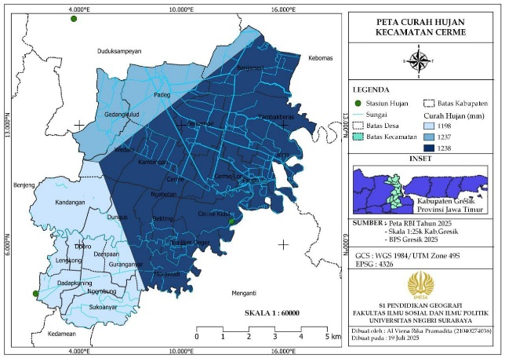

Gambar 4. Peta Curah Hujan

Penggunaan lahan di Kecamatan Cerme memiliki 5 klasifikasi yaitu tambak, ladang, semak belukar, pemukiman, dan sawah. Penggunaan lahan paling dominan adalah area sawah sebesar 45,33% dari seluruh luas wilayah Kecamatan Cerme dengan luas 3.306,42 Ha. Selain itu, penggunaan lahan tambak juga cukup besar, yaitu seluas 3.152,03 hektar atau setara dengan 43,22%. Kedua jenis penggunaan lahan tersebut memiliki karakteristik yang cenderung datar dan berada pada kawasan dengan elevasi rendah, sehingga memiliki potensi tinggi terhadap genangan air dan kerawanan banjir, terutama pada musim hujan atau saat terjadi peningkatan debit air secara tiba-tiba.

Tabel 4. Penggunaan Lahan

|  |  |  |
| --- | --- | --- |
| Penggunaan Lahan | Luas (Ha) | Presentase (%) |
| Pemukiman | 475,90 | 6,52 |
| Tambak | 3.152,03 | 43,22 |
| Sawah | 3.306,42 | 45,33 |
| Ladang | 332,41 | 4,55 |
| Semak Belukar | 26,17 | 0,35 |

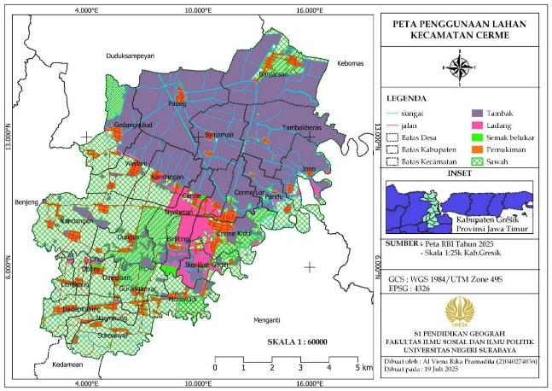

Gambar 5. Peta Penggunaan Lahan

Secara spasial, jaringan sungai di Kecamatan Cerme tersebar merata di hampir seluruh desa dengan aliran utama dan anak-anak sungai yang mengalir melalui berbagai wilayah. Pola aliran sungai pada peta menunjukkan bahwa arah aliran sebagian besar mengarah ke timur dan utara, mengikuti kontur permukaan wilayah. Selain itu, terdapat banyak percabangan dan jaringan anak sungai kecil yang menyatu dengan aliran utama, membentuk sistem drainase alami yang cukup kompleks. Hal ini menjadikan hampir seluruh wilayah desa di Kecamatan Cerme memiliki keterhubungan langsung maupun tidak langsung dengan sistem sungai yang ada.

Pada proses pembuatan Peta Kerapatan Sungai ini perolehan hasil pada Kecamatan Cerme adalah 0,006 – 0,62 km/km² dengan luas area DAS mencapai 791,83 Ha yang masuk dalam kategori 1 dengan skor kerapatan sungai 5 atau dapat diartikan termasuk dalam kategori yang cukup berpotensi akan terjadinya bencana banjir.

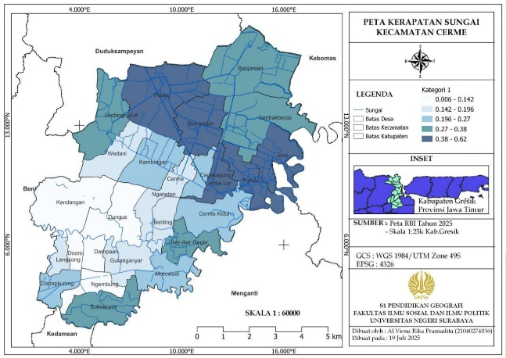

Gambar 6. Peta Kerapatan Sungai

Peta Kerawanan Banjir Kecamatan Cerme merupakan representasi visual yang menggambarkan tingkat potensi kerawanan wilayah terhadap bencana banjir berdasarkan hasil analisis spasial terhadap sejumlah parameter. Peta ini disusun menggunakan sistem proyeksi Geographical Coordinate System (GCS) WGS 1984 dengan zona UTM 49S serta referensi EPSG:4326, dan disajikan dalam skala 1:60.000.

Tingkat kerawanan banjir dalam peta ini diklasifikasikan ke dalam tiga kategori, yaitu kerawanan rendah dengan skor 0,38 – 1,14 yang ditandai dengan warna hijau, kerawanan sedang dengan skor 1,14 – 2,28 yang ditandai dengan warna kuning, dan kerawanan tinggi dengan skor lebih dari 2,28 yang ditandai dengan warna merah. Hasil interpretasi peta menunjukkan bahwa sebagian besar wilayah Kecamatan Cerme berada pada kategori kerawanan tinggi.

Tabel 5. Tingkat Kerawanan

|  |  |  |
| --- | --- | --- |
| Tingkat Kerawanan | Luas (Ha) | Presentase (%) |
| Tinggi | 4.280,20 | 58,90 |
| Sedang | 2.275,79 | 31,32 |
| Rendah | 710,96 | 9,78 |

Berdasarkan tiga kelas kerawanan rendah, sedang, dan tinggi dengan dua variabel kuantitatif untuk masing‑masing kelas, yakni luas terdampak (hektare) dan persentase luas tersebut terhadap total wilayah desa. Secara keseluruhan total luas daerah yang teridentifikasi rawan banjir mencapai 7.266,96 ha. Kelas kerawanan tinggi mendominasi dengan 4.280,20 ha dengan presentase 58,90 %, diikuti kelas sedang sebesar 2.275,79 ha dengan presentas 31,32 %, sedangkan kelas rendah hanya mencakup 710,96 ha dengan presentase 9,78 %.

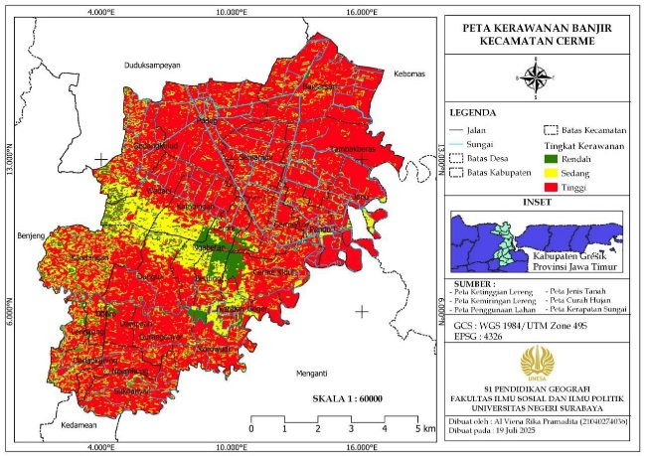

Gambar 7. Peta Kerawanan Banjir

1. **Pembahasan**

Kecamatan Cerme memiliki tiga klasifikasi tingkat kerawanan banjir yang terdiri dari zona kerawanan tinggi, kerawanan sedang, dan kerawanan rendah. Berdasarkan hasil analisis spasial menggunakan Sistem Informasi Geografis (SIG), Kecamatan Cerme didominasi oleh wilayah dengan tingkat kerawanan tinggi yang tersebar luas di bagian utara, timur, dan selatan. Zonasi ini ditentukan melalui proses overlay beberapa parameter fisik wilayah seperti ketinggian, kemiringan lereng, penggunaan lahan, jenis tanah, curah hujan, dan kerapatan sungai, sebagaimana dijelaskan dalam penelitian Darmawan dan Suprayogi (2017) mengenai pengaruh kombinasi faktor geomorfologis dan klimatologis terhadap tingkat kerawanan banjir.

1. Daerah dengan Tingkat Kerawanan Rendah

Zona kerawanan rendah mencakup wilayah yang memiliki risiko banjir paling kecil. Berdasarkan hasil interpretasi peta, desa yang tergolong dalam kategori ini adalah adalah Desa Cerme Kidul, Desa Ngabetan, Desa Cagakagung dan wilayah Desa Morowudi, Desa Betiting, Desa Iker-Iker Geger. Karakteristik wilayah ini ditandai oleh topografi yang relatif tinggi, jenis tanah yang memiliki daya serap baik, serta pola penggunaan lahan yang mendukung proses infiltrasi air hujan. Hal ini selaras dengan penelitian Nuryanti dkk. (2018) yang menyatakan bahwa jenis tanah dan kemiringan lereng memiliki peran penting dalam menentukan jumlah limpasan permukaan. Selain itu, Rizkiah (2015) juga menekankan bahwa wilayah dengan vegetasi dan tata guna lahan yang alami lebih mampu mereduksi aliran permukaan, sehingga risiko banjir menjadi lebih kecil.

Letak Desa Ngabetan yang jauh dari aliran sungai utama serta kondisi hidrologisnya yang stabil menjadikan wilayah ini tidak mudah mengalami genangan. Selain itu, wilayah ini memiliki tutupan lahan yang lebih stabil dan belum banyak mengalami konversi menjadi permukiman padat. Dalam konteks kerentanan sosial, wilayah ini juga tergolong rendah karena tidak memiliki kepadatan penduduk yang tinggi serta sistem drainase masih dapat berfungsi secara optimal. Dengan demikian, zona ini menjadi daerah yang relatif aman dari ancaman banjir.

2. Daerah dengan Tingkat Kerawanan Sedang

Wilayah dengan tingkat kerawanan sedang tersebar di bagian tengah dan barat daya Kecamatan Cerme, meliputi desa-desa seperti Desa Gedangkulud, Desa Wedani, Desa Kandangan, Desa Kambingan, dan sebagian Desa Dungus, Desa Lengkong, Desa Dadapkuning. Zona ini memiliki karakteristik yang bersifat transisi antara daerah rawan tinggi dan rendah, dengan topografi yang lebih bervariasi dan curah hujan yang sedang. Sebagian wilayah ini masih memiliki area resapan yang cukup, meskipun di beberapa titik telah terjadi alih fungsi lahan. Hal ini sesuai dengan pendapat Rosdiana dkk. (2015) yang menyatakan bahwa SIG dapat digunakan untuk menganalisis daerah transisi dan mendeteksi wilayah dengan risiko menengah terhadap bencana.

Daerah-daerah ini tetap berpotensi mengalami banjir apabila curah hujan berlangsung dalam durasi yang lama, terlebih di wilayah yang memiliki sungai kecil atau sistem drainase yang tidak optimal. Selain itu, menurut Awotona (dalam Ramadhani, 2017) kerentanan sosial juga memengaruhi kemampuan masyarakat dalam menghadapi bencana. Di beberapa desa seperti Iker Iker Geger dan Gedangkulud, padatnya permukiman serta keterbatasan infrastruktur menjadi faktor yang meningkatkan risiko walaupun tidak setinggi zona merah.

3. Daerah dengan Tingkat Kerawanan Tinggi

Zona kerawanan tinggi mendominasi sebagian besar wilayah Kecamatan Cerme dan tersebar luas di desa-desa seperti Desa Padeg, Desa Tambakberas, Desa Banjarsari, Desa Dadap Kuning, Desa Ngembung, Desa Sukoanyar, Desa Guranganyar, Desa Dampaan, Desa Dooro, Desa Pandu, Desa Jono, Desa Cerme Lor, Desa Semampir. Wilayah ini memiliki karakteristik berupa topografi datar, curah hujan cukup tinggi, jenis tanah dengan daya serap rendah, serta penggunaan lahan yang didominasi oleh tambak dan permukiman padat. Menurut Undang-Undang No. 24 Tahun 2007 kerawanan mencakup kondisi lingkungan yang memperbesar kemungkinan terjadinya bencana, termasuk faktor fisik dan sosial.

Hasil penelitian ini sejalan dengan penelitian Damayanti dan Rosanti (2022) yang menyebutkan bahwa metode overlay dalam SIG efektif dalam mendeteksi wilayah dengan kombinasi risiko tinggi. Desa-desa dalam zona ini umumnya berada di daerah hilir atau dataran rendah yang dekat dengan aliran sungai besar maupun anak sungai. Selain faktor fisik, kerentanan sosial juga tinggi, seperti yang dijelaskan oleh Hermon (2015) bahwa kawasan padat penduduk tanpa dukungan infrastruktur pengendali banjir sangat rentan terhadap bencana. Kondisi tersebut dapat ditemukan di Desa Sukoanyar, dan Desa Tambakberas yang memiliki drainase buruk dan kepadatan penduduk tinggi.

Wilayah dengan tingkat kerawanan tinggi memerlukan penanganan khusus, baik dari segi penataan ruang, pembangunan infrastruktur pengendali banjir, maupun edukasi kebencanaan kepada masyarakat. Zonasi ini juga menjadi prioritas utama dalam penyusunan strategi mitigasi bencana berbasis data spasial, sebagaimana dianjurkan oleh Hermon (2015) bahwa pendekatan spasial harus dikombinasikan dengan pendekatan sosial untuk mengurangi risiko bencana secara berkelanjutan

**PENUTUP**

1. **Simpulan**

Berdasarkan hasil penelitian dan pembahasan, dapat disimpulkan bahwa Kecamatan Cerme memiliki tiga tingkat klasifikasi kerawanan banjir, yaitu kerawanan rendah, sedang, dan tinggi. Total luas wilayah Kecamatan Cerme yang termasuk dalam kategori kerawanan rendah adalah 710,96 hektar atau 9,78%, kerawanan sedang sebesar 2.275,79 hektar dengan presentase sebesar 31,32%, dan kerawanan tinggi mendominasi dengan luas 4.280,20 hektar dengan prsentase 58,90%.

1. Wilayah dengan Tingkat Kerawanan Rendah

Wilayah dengan tingkat kerawanan rendah di Kecamatan Cerme ditandai oleh kondisi fisik dan lingkungan yang mendukung kemampuan resapan air secara optimal. adalah Desa Cerme Kidul, Desa Ngabetan, Desa Cagakagung dan wilayah Desa Morowudi, Desa Betiting, Desa Iker-Iker Geger merupakan wilayah yang termasuk dalam kategori ini. Desa-desa ini memiliki topografi yang relatif tinggi, jenis tanah yang porus, serta penggunaan lahan yang masih alami dan belum banyak mengalami alih fungsi menjadi lahan terbangun. Keberadaan vegetasi yang cukup dan rendahnya tekanan pembangunan menyebabkan wilayah ini mampu menahan limpasan air permukaan saat terjadi hujan dengan intensitas tinggi. Oleh karena itu, risiko banjir di wilayah ini tergolong sangat rendah.

2. Wilayah dengan Tingkat Kerawanan Sedang

Wilayah dengan tingkat kerawanan sedang meliputi Desa Gedangkulud, Desa Wedani, Desa Kandangan, Desa Kambingan, dan sebagian Desa Dungus, Desa Lengkong, Desa Dadapkuning. Wilayah-wilayah ini memiliki karakteristik sebagai zona transisi antara daerah kerawanan tinggi dan rendah. Topografi yang bervariasi, disertai penggunaan lahan campuran antara sawah, pekarangan, dan permukiman, menjadikan daerah ini memiliki potensi banjir yang sedang. Beberapa area resapan masih tersedia, namun mulai terancam oleh proses pembangunan dan perubahan tata guna lahan. Sistem drainase di wilayah ini juga belum sepenuhnya optimal dalam mengalirkan limpasan air. Risiko banjir akan meningkat apabila terjadi hujan lebat dalam waktu lama, khususnya pada daerah yang berdekatan dengan aliran sungai atau berada di dataran lebih rendah.

3. Wilayah dengan Tingkat Kerawanan Tinggi

Sebagian besar wilayah Kecamatan Cerme termasuk dalam kategori kerawanan tinggi, yang tersebar di desa-desa seperti Desa Padeg, Desa Tambakberas, Desa Banjarsari, Desa Dadap Kuning, Desa Ngembung, Desa Sukoanyar, Desa Guranganyar, Desa Dampaan, Desa Dooro, Desa Pandu, Desa Jono, Desa Cerme Lor, Desa Semampir. Wilayah ini memiliki karakteristik topografi datar, elevasi rendah, dan jaringan sungai yang padat. Jenis tanah yang mendominasi umumnya memiliki daya serap rendah, ditambah dengan penggunaan lahan yang intensif untuk tambak, persawahan, serta permukiman padat. Selain itu, wilayah ini juga menghadapi kerentanan sosial yang tinggi, seperti tingginya kepadatan penduduk, kurangnya infrastruktur pengendali banjir, dan terbatasnya kapasitas masyarakat dalam menghadapi bencana. Oleh karena itu, wilayah dengan tingkat kerawanan tinggi di Kecamatan Cerme memerlukan penanganan yang komprehensif dan prioritas dalam perencanaan tata ruang dan strategi mitigasi bencana berbasis spasial dan sosial.

1. **Saran**

Berdasarkan hasil penelitian dan kesimpulan yang telah diuraikan sebelumnya, maka diperlukan sejumlah saran yang ditujukan kepada pemerintah daerah, pemangku kebijakan, serta masyarakat untuk mengurangi dampak risiko bencana banjir di Kecamatan Cerme. Saran-saran ini disesuaikan dengan tingkat kerawanan masing-masing wilayah sebagai berikut:

1. Wilayah dengan Tingkat Kerawanan Rendah

Pada wilayah dengan tingkat kerawanan rendah, seperti Desa Ngabetan dan sebagian wilayah adalah Desa Cerme Kidul, Desa Ngabetan, Desa Cagakagung dan wilayah Desa Morowudi, Desa Betiting, Desa Iker-Iker Geger, disarankan agar kelestarian lingkungan tetap dijaga secara optimal. Pemerintah desa bersama masyarakat perlu mempertahankan fungsi ekologis wilayah, terutama dalam hal pelestarian vegetasi alami, pengendalian alih fungsi lahan, dan perlindungan daerah resapan air. Pengembangan wilayah hendaknya dilakukan secara hati-hati dan mempertimbangkan daya dukung lingkungan agar tidak mengubah karakteristik hidrologis yang selama ini berperan penting dalam mencegah banjir. Selain itu, edukasi kepada masyarakat mengenai pentingnya menjaga lingkungan dan fungsi lahan hijau perlu ditingkatkan untuk memastikan partisipasi aktif warga dalam upaya konservasi jangka panjang.

2. Wilayah dengan Tingkat Kerawanan Sedang

Untuk wilayah dengan tingkat kerawanan sedang, seperti Desa Gedangkulud, Desa Wedani, Desa Kandangan, Desa Kambingan, dan sebagian Desa Dungus, Desa Lengkong, Desa Dadapkuning, diperlukan upaya pengawasan dan pengendalian yang lebih intensif terhadap perubahan tata guna lahan. Pemerintah daerah perlu melakukan kajian perencanaan ruang yang lebih detail guna mencegah konversi lahan produktif atau daerah resapan menjadi kawasan terbangun tanpa perhitungan risiko banjir. Peningkatan kapasitas sistem drainase di wilayah ini juga perlu menjadi perhatian utama untuk mencegah akumulasi limpasan air saat terjadi hujan deras. Selain infrastruktur fisik, perlu dilakukan program penyuluhan kepada masyarakat mengenai adaptasi terhadap banjir serta pentingnya kesiapsiagaan terhadap bencana, sehingga masyarakat dapat mengambil langkah antisipatif yang tepat sebelum bencana terjadi.

3. Wilayah dengan Tingkat Kerawanan Tinggi

Wilayah dengan tingkat kerawanan tinggi, seperti Desa Padeg, Desa Tambakberas, Desa Banjarsari, Desa Dadap Kuning, Desa Ngembung, Desa Sukoanyar, Desa Guranganyar, Desa Dampaan, Desa Dooro, Desa Pandu, Desa Jono, Desa Cerme Lor, Desa Semampir, perlu mendapatkan prioritas dalam upaya mitigasi bencana berbasis spasial dan sosial. Pemerintah daerah diharapkan segera menyusun dan mengimplementasikan kebijakan pembangunan infrastruktur pengendali banjir yang meliputi normalisasi saluran air, pembangunan embung atau kolam retensi, serta sistem drainase terpadu. Di samping itu, perlu dibangun sistem peringatan dini banjir yang efektif serta jalur evakuasi yang jelas untuk meminimalkan risiko terhadap jiwa saat bencana terjadi. Peningkatan kapasitas masyarakat juga sangat penting melalui pelatihan, simulasi kebencanaan, dan pembentukan kelompok sadar bencana di tingkat desa. Pendekatan yang komprehensif ini diharapkan mampu menekan tingkat kerentanan dan memperkuat ketangguhan masyarakat dalam menghadapi bencana banjir secara berkelanjutan.

**DAFTAR PUSTAKA**

Antzoulatos, G., Kouloglou, I.-O., Bakratsas, M., Moumtzidou, A., Gialampoukidis, I., Karakostas, A., Lombardo, F., Fiorin, R., Norbiato, D., Ferri, M., Symeonidis, A., Vrochidis, S., & Kompatsiaris, I. (2022). Flood Hazard and Risk Mapping by Applying an Explainable Machine Learning Framework Using Satellite Imagery and GIS Data. Sustainability, 14(6).

BNPB. (2023). Korban dan Kerusakan Menurut Bencan. Bidang Pengelolaan Data Dan Sistem Informasi (PDSI), BNPB.

Damayanti, I. S., dan Rosanti, R. R. (2022). Pemanfaatan Sistem Informasi Geografis (SIG) Untuk Analisis Tingkat Kerawanan Banjir Pada DAS Cisadane.

Darmawan, K., & Suprayogi, A. (2017). Analisis Tingkat Kerawanan Banjir Di Kabupaten Sampang Menggunakan Metode Overlay Dengan Scoring Berbasis Sistem Informasi Geografis. Jurnal Geodesi Undip, 6(1).

Fatih, S. (2022). Natural Disaster Risk Assessments for Pine Honey Apiaries in Muğla, Turkey. Doğal Afetler ve Çevre Dergisi, 8(2), 250–263.

Hermon, D. (2015). Geografi Bencana Alam. Jakarta: PT RajaGrafindo Persada.

Lasaiba, Mohammad, A. (2023). Analisis Multikriteria Berbasis Sistem Informasi Geografis (SIG) terhadap Bahaya dan Resiko Banjir di Kecamatan Sirimau Kota Ambon. Jurnal Geosains dan Remote Sensing, 4(2), 77-90.

Latif, M. A., Fakhri, M., Sulistyowati, A. (2020). Analisis Tingkat Kerawanan Banjir di Kecamatan Bagelen Kabupaten Purworejo Berbasis Sistem Informasi Geografis Menggunakan Metode Scoring.

Nuryanti, N., Tanesib, J. L., & Warsito, A. (2018). Pemetaan Daerah Rawan Banjir dengan Penginderaan Jauh dan Sistem Informasi Geografis di Kecamatan Kupang Timur Kabupaten Kupang Provinsi Nusa Tenggara Timur. Jurnal Fisika: Fisika Sains Dan Aplikasinya, 3(1).

Priadana, Sidik., Sunarsi, Denok. (2021). Metode Penelitian Kuantitatif. Tanggerang: Pascal Books.

Rahman, M., Ningsheng, C., Islam, M. M., Dewan, A., Iqbal, J., Washakh, R. M. A., & Shufeng, T. (2019). Flood Susceptibility Assessment in Bangladesh Using Machine Learning and Multi-criteria Decision Analysis. Earth Systems and Environment, 3(3), 585–601.

Ramadhani, D., Hariyanto, T., Nurwatik. (2021). Penerapan Metode Analytical Hierarchy Process (AHP) dalam Pemetaan Potensi Banjir Berbasis Sistem Informasi Geografis (Studi Kasus: Kota Malang, Jawa Timur). Geoid, 17(1), 72-80.

Ramadhani, N. I. (2017). Pemetaan Risiko Bencana Longsor di Kawasan Lereng Gunung Lawu, Kabupaten Karanganyar, Jawa Tengah. Institut Teknologi Sepuluh Nopember.

Rizkiah, R. (2015). Analisis Faktor-Faktor Penyebab Banjir Di Kecamatan Tikala Kota Manado. Spasial, 1(1).

Rosdiana, Agus, F., Harsa, K. A. (2015). Sistem Informasi Geografi Batas Wilayah Kampus Universitas Mulawarman Menggunakan Google Maps Api. Jurnal Informatika Mulawarman, 10(1), 38-46.

Undang-undang Nomor 24 Tahun 2007 Tentang Penanggulangan Bencana.